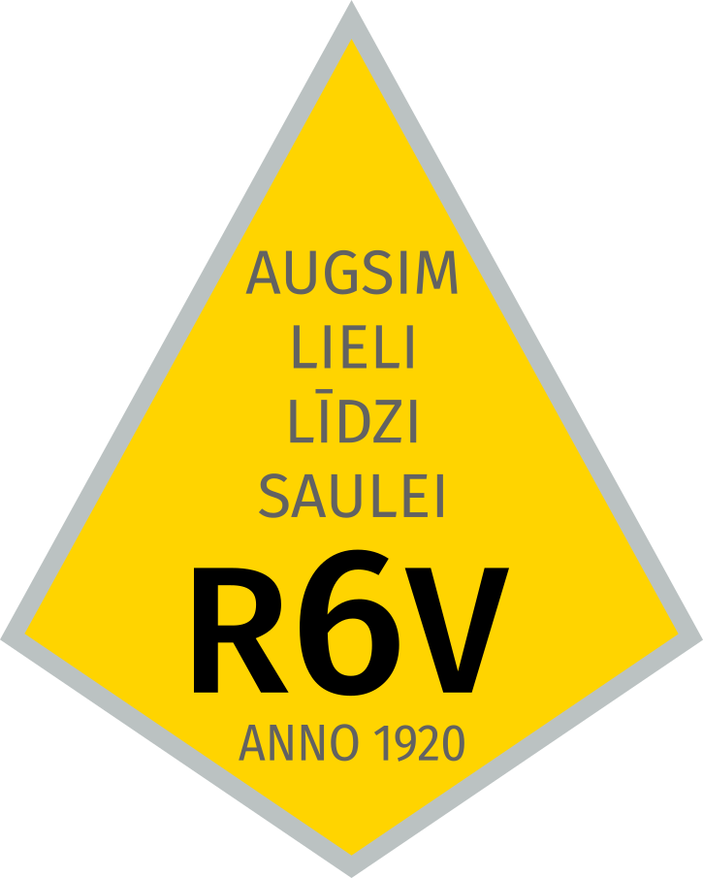

LIECĪBA

Rīgas 6. vidusskolas 12.a klases skolēna

_____________________________________
______________ vecākiem

Mācību priekšmets | Vērtējums | Mācību priekšmets | Vērtējums

Pamatojoties uz Rīgas 6. vidusskolas 12.a klases audzināšanas stundā pieņemto lēmumu, izteikt pateicību par ieguldīto darbu ........................... audzināšanā!

Ar mīlestību un cieņu vienmēr jūsu …………..

Žetonu vakarā 2026. gada 27. februārī

